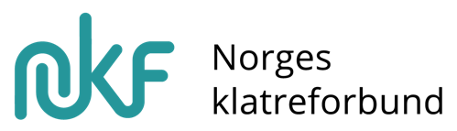
Mal for søknad om støtte

Regionale cupkonkurranser

Støtteordningen bygger på tillitt, hvor NKF forbeholder seg retten til stikkprøver på regnskap fra gjennomføring. Sett dere derfor inn i dokumentet «støtteordning regionale konkurranser 2025» før søknad om støtte fylles ut og sendes.

Søknaden sendes ferdig utfylt til: jorn@klatring.no

Klubb:
Navn:
Mail / telefonnummer:

Cuptilhørighet:
Dato for gjennomføring:
Dato for søknad om støtte:

Kontonummer til klubb:

Vi har lest og satt oss inn i støtteordningen og mener vi oppfyller krav for støtte | ☐ Ja  ☐ Nei
Vi har ikke arrangert mer enn to ganger tidligere, inkludert denne konkurransen (ny arrangør) | ☐Ja  ☐ Nei
Vi søker støtte basert på kravene og underskudd i regnskapet | ☐Ja  ☐ Nei

Vi søker støtte på kr.:

Støtte til nye arrangører vil utbetales umiddelbart. Resterende søknader om støtte samles opp og tildeles etter 1.desember.

Etter behandling vil søker motta et tildelingsbrev fra NKF.

